Kirchoff:

* Kvl:  
  in een maas:  
  Utot – Ur1 – Ur2 – Ur2 = 0
* Kcl  
  in een knooppunt:  
  Iin = Iuit

Vervangingsweerstand:

* Serie: Rv = R1 + R2
* Parallel: R1 // R2 = (R1\*R2) / (R1 + R2)

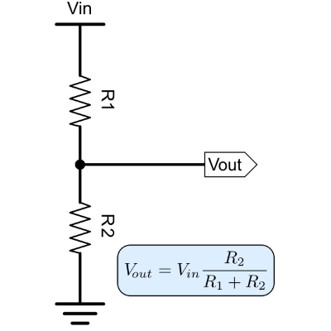

Spanningsdeler:

* Afbeelding met schets, Lijnillustraties, tekening, wit

  Automatisch gegenereerde beschrijvingZwevende spanningsdeler ^   
  Ux = U2 – Uy  
  Uy = (U1 – U2) \* (R2 / (R1 + R2))
* Belaste spanningsdeler ^  
  UL = U1 \* ((R2 // Rl) / (R2 + R2 // Rl))
* Stroomdeler:

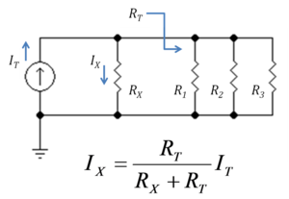

Niet ideale bronnen:

Uo (of Uk) = Ri \* I + Ub